用合象水平仪或平面度检查仪测量导轨的直线度误差

⒈仪器概述
合象水平仪测量及计量器具说明
机床、仪器导轨或其他窄而长的平面，为了控制其直线度误差，常在给定平面（垂直平面，水平平面）内进行检测。常用的计量器具有框式水平仪，合象水平仪，电子水平仪 和平面度检查仪等。使用这类器具的共同特点是测定微小角度的变化。由于被测表面存在着直线度误差，计量器具置于不同的被测部位上，其倾斜角度就要发生改变。如果节距（相邻两测点的距离）一经确定，这个变化的微小角度与被测相邻两点的高低差就有确切的对应关系。通过对逐个节距的测量，得出变化的角度，用作图或计算，即可求出被测表面的直线度误差值。由于合象水平仪的测量精确度高，测量范围大（±10mm/m），测量效率高，价格便宜，携带方便等优点，故在检测工作中得到了广泛的采用。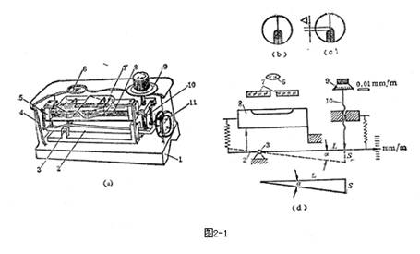合象水平仪的结构如图2-1a?b所示，它由底板1和壳体4组成外壳基体，其内部则由杠杆2、水准仪8、两个棱镜7、测量系统9、10、11以及放大镜6所组成。使用时将合象水平仪放于板桥上相对不动，再将桥板放于被测表面上。如果被测表面无直线度误差，并与自然水平面基准并行，此时水准器的气泡则位于两棱镜的中间位置，气泡边缘通过合象棱镜7所产生的影象，在放大镜6中观察将出现如图2-1b所出现的情况。但在实际测量中，由于被测表面安放位置不理想和被测表面本身不直，导致气泡移动，其视场情况将出现如图2-1c所示。此时可转动测量螺杆10，使水准器转动一个角度，从而使气泡返回棱镜7的中间位置，则图1中两景象的错移量消失而恢复成一个光滑的半圆头（图2-1b）。测微螺杆移动量s导致水准器的转角a（图2-1d）与被测表面两点的高低差h有确切的对应关系，即 h=0.01La(um)
式中 0.01—合象水平仪的分度值（mm/m）;
L—桥板节距（mm）;
a—角度读数值（用格数来计数）。
如此逐点测量，就可得到相应的ai值。
平面度检查仪是一种测量微小角度变化的精密光学仪器,它适于测量精密导轨的直线度误差（在垂直方向及水平方向的弯曲）及小角度范围的精密角度测量，也常用于不接触的精密定位。用平面度检查仪测量被测要素的直线度误差，是利用平面度检查仪的平行光线模拟理想要素（直线，）将被测要素与平行光线比较，将所得数据用作图法或计算法求出直线度误差值。
平面度检查仪的基本度量指标：
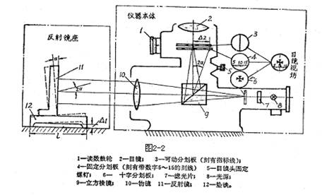
分度值 …… 1秒(0.005mm/m0.001mm/200mm)
示值范围……±500分度值
测量范围（被测长度）……约5米
仪器由本体及反射镜座两部分组成。本体包括一平行光管及一读数显微镜，其光学系统如图2—2所示。
光线由光源8发出，将位于物镜10焦平面的十字分划板6上之十字线，经立方棱镜9及物镜10形成平行光线，达到发射镜11。立方棱镜的对角面上镀一半透明膜。由反射镜11反射回来的光线，一半由此向上反射，聚焦成象在活动分划板3上。此分划板位于目镜2的焦平面上。从目镜视场中，可以同时看到可动分划板3上的指标线、固定分划板4上的数字刻线和十字分划板6在目镜视场中的十字影象。若反射镜11镜面与光轴垂直
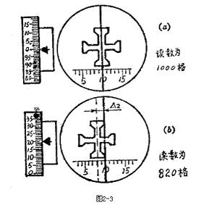
若被测点位置使反射镜座倾斜α角，则经其反射后的光线，使活动分划板3上的十字象对固定分划板“10”偏移-Δi。由丝杠测微机构测出此位移量Δ2，便可知道反射镜座相对于光轴（理想直线）的倾斜角α，如图2—3（b）所示。
仪器的角分度值为1″，以弧度值表示为5×10-0≈tg1″=0.005/1000=0.005mm/m。当垫铁跨距为200 mm时，仪器的分度值（线值）为200×0.005/1000=1/1000mm，或0.001mm。所以测出了Δ2，也就测出了工件与垫铁两端接触点相对于光轴的高度差Δi。
2．测量原理
用平直仪测量导轨直线度误差，是将被测要素全长，沿测量方向上等距各点的连线，相对于平行光线的角度变化，反映成高度变化。具体方法是，将安置仪器反射镜座的桥板，沿被测轮廓线上各测量点顺次移动，并从仪器读数机构中，读出桥板（与轮廓接触点）两端高度差Δi，据此画出误差曲线，再按两端点连线或最小包容区域法测得直线度误差值。
例：如图2—4(a)，桥板的工作跨距L=200mm，导轨长度为1000mm，将导轨分为5段。桥板在0—1位置时，读数为1002（图2—2固定分划板上读数为“10”，套筒1读数为2），表明0—1两点连线与基准直线夹角为2″，即Δi=+2μm；桥板移至1—2位置时，读数为1015，表明1—2两点连线与基准直线夹角为15″，即Δ2=+15μm，桥板在2—3位置时，读数为995，即Δ3=-5μm，桥板在3—4位置时，读数为1040，即Δ4=+40μm，桥板在4—5时，读数为980，即Δ5=-20μm，将各测点读数及换算值列于表2—1。根据表中数据画出误差曲线，如图2—4(b)所示，按最小包容区域法求出直线度误差值f-。
表2-1
测定点i | 0 | 1 | 2 | 3 | 4 | 5
读数ai | (1000) | 1002 | 1015 | 995 | 1040 | 980
相对值Δi (um) | 0 | +2 | +15 | -5 | +40 | -20
累积值yi (um) | 0 | +2 | +17 | +12 | +52 | +32
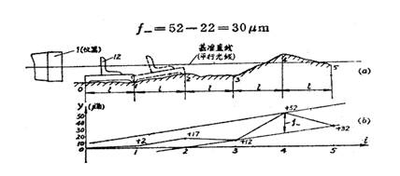
3．测量方法
1）将平面度检查仪沿导轨的长度方向固定在靠近被测导轨一端。
2）接通电源。
3）调整仪器目镜视度环，使活动分划板3上的指标线清晰。
4）将桥板12放在图2—4中的0—1的位置上，调整仪器本体及桥板，使从目镜中能看到十字刻刻线6的影象且位于视场中央。
5）将桥板移至导轨的另一端，要求在全长上都能从目镜中看到清楚的十字影象。如十字影象移出视场之外，可重调仪器的位置（调好后测量时不得再动）。
6）将桥板再次放到0—1的位置上（图2—4）调节读数鼓轮，使指示线与与十字影象对准。记下第一个度数a1。
7）将桥板依次移至图2—4（a）中之1—2，2—3，3—4，4—5各处。移动时要注意首尾衔接，记下各处度数a1、a2、a3、a4、a5.
8）再按4—5，3—4，┉┉至0—1进行回测，记下各位置读数。取同一位置的两次读数的平均值，作为测量的结果。若两次度数相差太大，说明仪器在测量过程中有移动，应检查原因后重新测量。
9）以测定点O为基准，算出1、2、┉5各测点的相对值Δi及累积值yi填入实验报告。
10）以适当比例按表2—1中的累积值yi作误差曲线，如图2—4(b)所示。按最小包容区域的判别准则（高—低—高或低—高—低）作两条平行直线包容误差曲线，沿纵坐标方向两包容直线间距离即直线度误差值f-。其合格条件为f-≤t-( t-——直线度公差)。

